产品说明书
一、产品的展示


电源键
单击启动/切换风扇挡位
支持三挡风速调节
指示灯
充电时所有灯光频闪，满电常亮
开机启动时仅亮起一颗灯珠
涡轮扇叶
无刷电机

2.场景示范
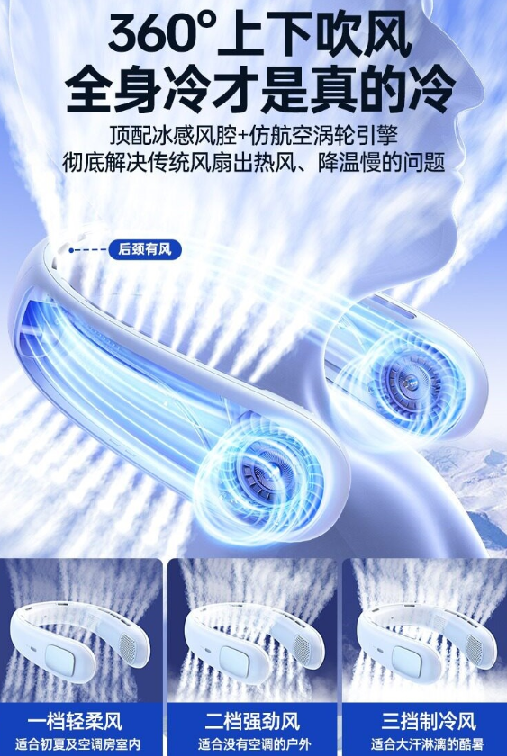
- 包装清单
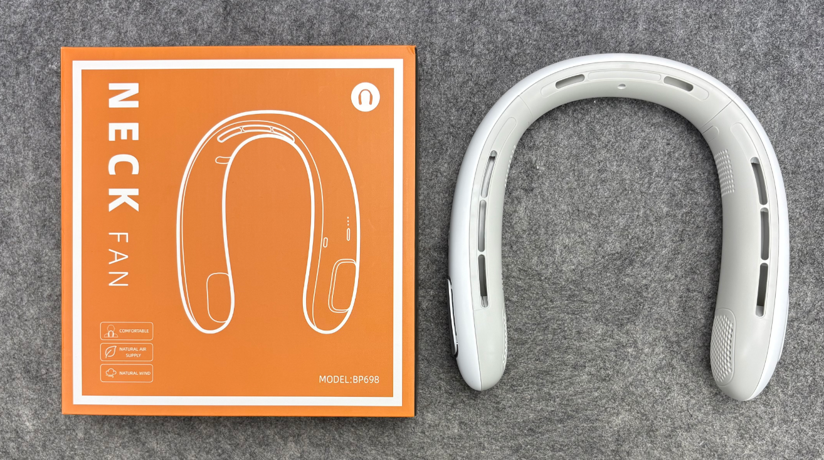
- 使用的说明
1.连接示范
产品使用说明：https://v.douyin.com/-ECzdZvqb4Y/
2.温馨提示
产品充电时，请使用5v1a充电器，避免高功率过充电导致高温融毁
- 产品的参数
